Università degli Studi di Salerno
Corso di Laurea in Informatica


Tecnologie Software per il Web
System Architecture & UI Design
“SÆNDWAVE”

Docente:  Attilio Della Greca | Studenti:  Maria Ambrosio (Mat.0512121304)  Mattia Della Sala (Mat.0512121322)  Giovanni Varricchio (Mat.0512122414)

Anno Accademico: 2025/2026

Sommario
1. Identificazione del Progetto 4
2. Obiettivo del progetto 4
3. Analisi di siti esistenti 4
4. Utenti del sito 4
5. Diagramma Navigazionale 5
6. La base di dati (Schema ER) 6
7. Layout 7
8. Tema 8
9. Scelta dei colori 8

1. Identificazione del Progetto
- Titolo del progetto: Sændwave
- Nome del gruppo: Team Mag.ma
- Componenti del gruppo:
- Maria Ambrosio 0512121304
- Mattia Della Sala 0512121322
- Giovanni Varricchio 0512122414

2. Obiettivo del progetto
Sændwave mira ad agevolare i musicisti non professionisti nella realizzazione del proprio brano, rendendo accessibile la produzione audio attraverso l'abbattimento dei costi standard e superando la necessità di una formazione tecnica specifica.
La piattaforma permette all’utente di selezionare determinati effetti (VST/Plugin), caricare una propria traccia audio e richiederne la modifica con gli effetti desiderati da parte di figure professionali specializzate, ricevendo la traccia modificata.

3. Analisi di siti esistenti
- SoundBetter (Hire Mixing & Mastering Engineers, Producers, Singers & Songwriters | SoundBetter)

SoundBetter è un sito inglese che permette di contattare e assumere figure professionali, le quali si appoggiano al sito usandolo come vetrina per i loro lavori. Il sito presenta un banner centrale che permette velocemente di cercare un professionista, creare un proprio progetto senza appoggiarsi ad un professionista specifico e collegamento ad un video introduttivo che presenta alcuni dei professionisti e il funzionamento del sito. In alto troviamo una sezione dedicata al login/registrazione dell’utente e i collegamenti alle aree dei professionisti che collaborano con il sito, le recensioni degli utenti, le ultime richieste di lavori e i plugin utilizzati e sponsorizzati dal sito. L’utente registrato può vedere tutti i suoi lavori.
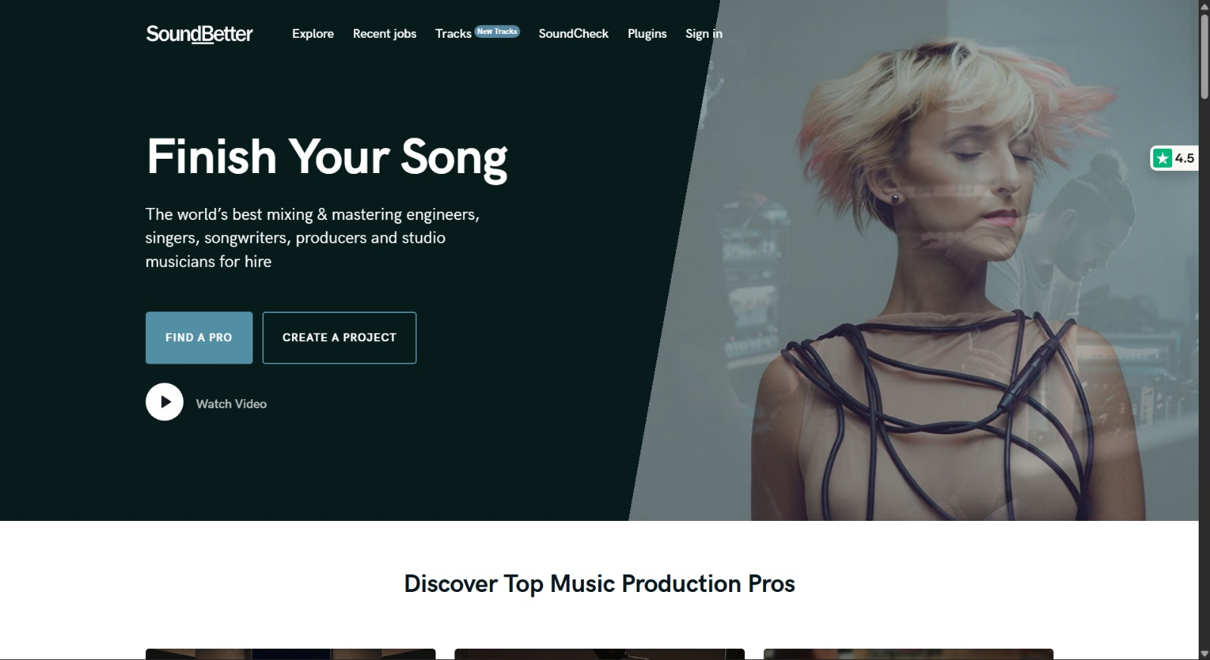

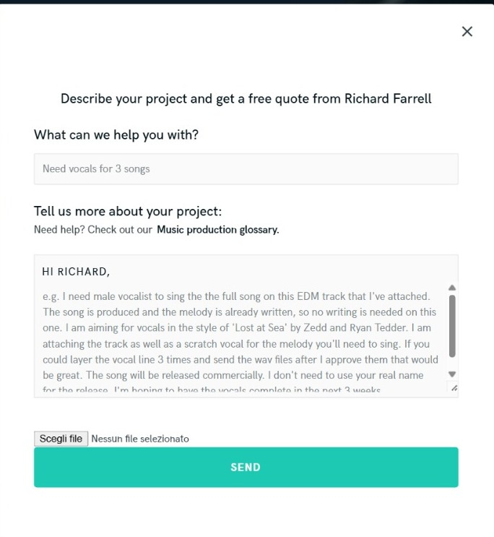
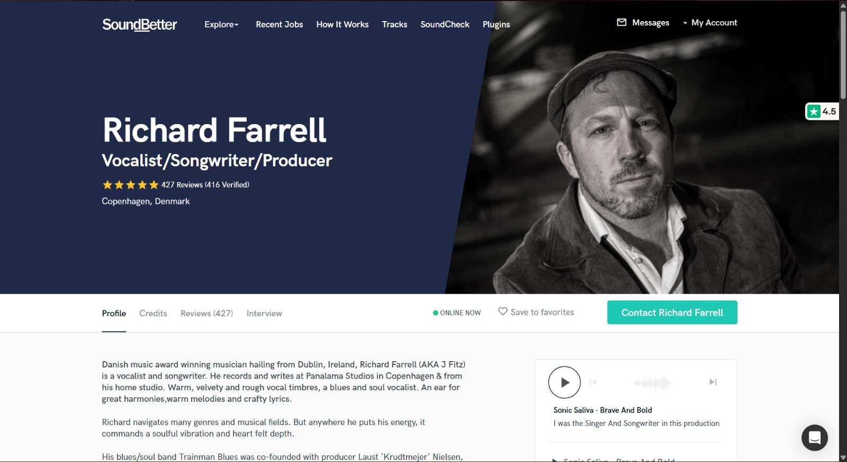

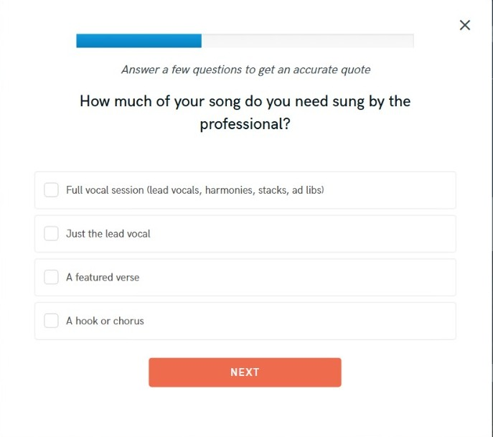

Nella pagina di presentazione del professionista
selezionato vi sono alcune tracce d’esempio dei
suoi lavori e un tasto che permette di mandare
la propria traccia per richiederne il lavoro da fare
tramite descrizione testuale e questionario.

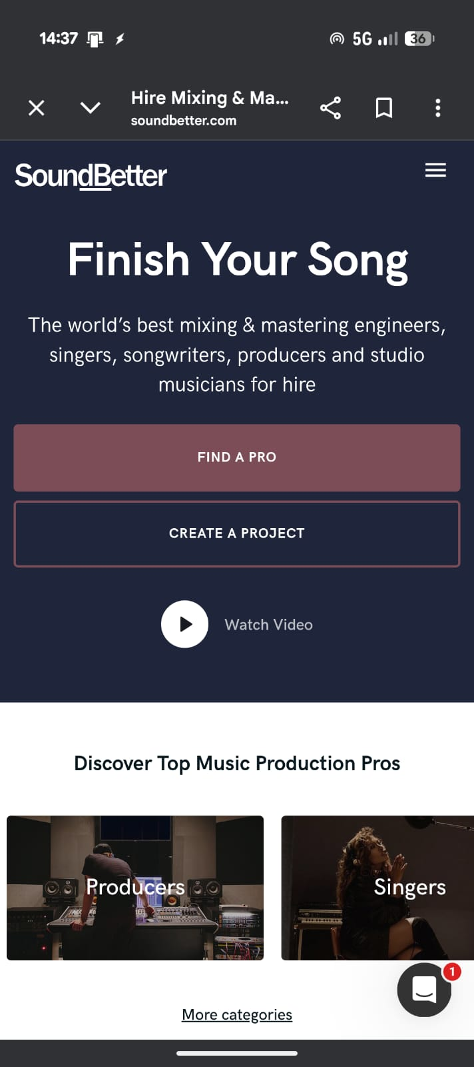
La versione mobile presenta in alto il logo e il menu a comparsa
stile “hamburger”. Al centro un breve resoconto della funzione
del sito con dei pulsanti shortcut per andare al catalogo o per
vedere un video di presentazione.
Subito sotto la parte centrale vi è una carrellata delle categorie
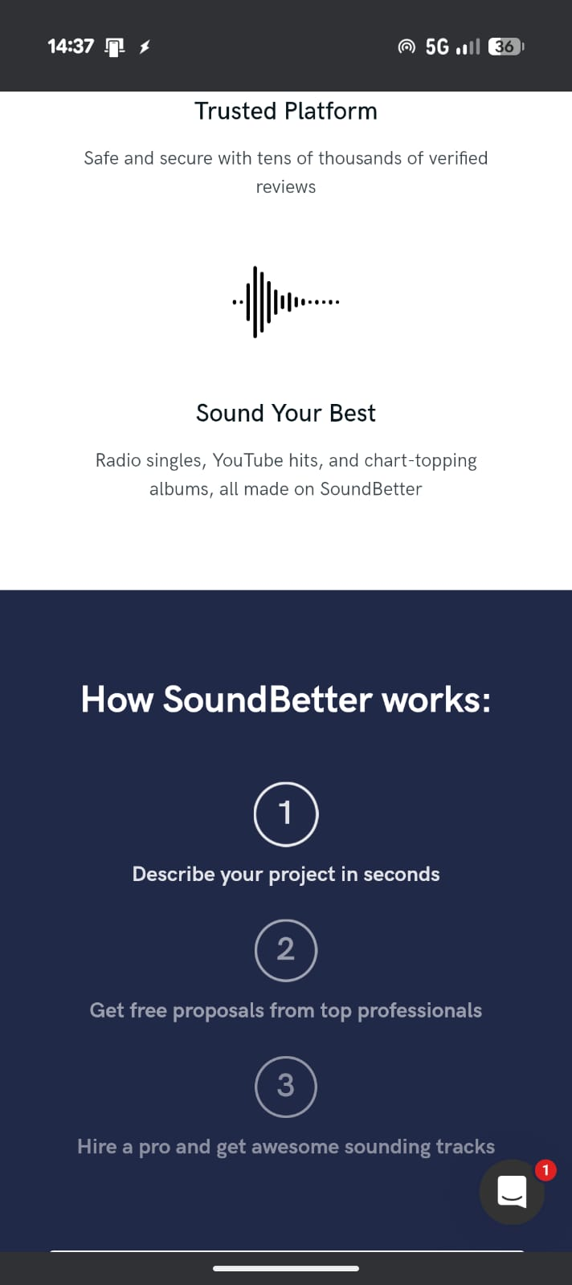
di offerte proposte dal sito.

Continuando a scorrere verso il basso vi è una spiegazione di
come funziona l’offerta del sito.

- Neural (Neural DSP - Algorithmically Perfect - Neural DSP)
Neural DSP è un'azienda finlandese specializzata nella creazione di soluzioni digitali di altissima qualità per chitarristi e bassisti. È celebre per i suoi plugin audio (VST/AU/AAX), spesso sviluppati in collaborazione con chitarristi di fama mondiale.
La pagina principale del sito mostra nell’area centrale una visione sui prodotti più popolari e le collaborazioni più rinomate, permettendo di accedere velocemente all’acquisto del prodotto in evidenza.
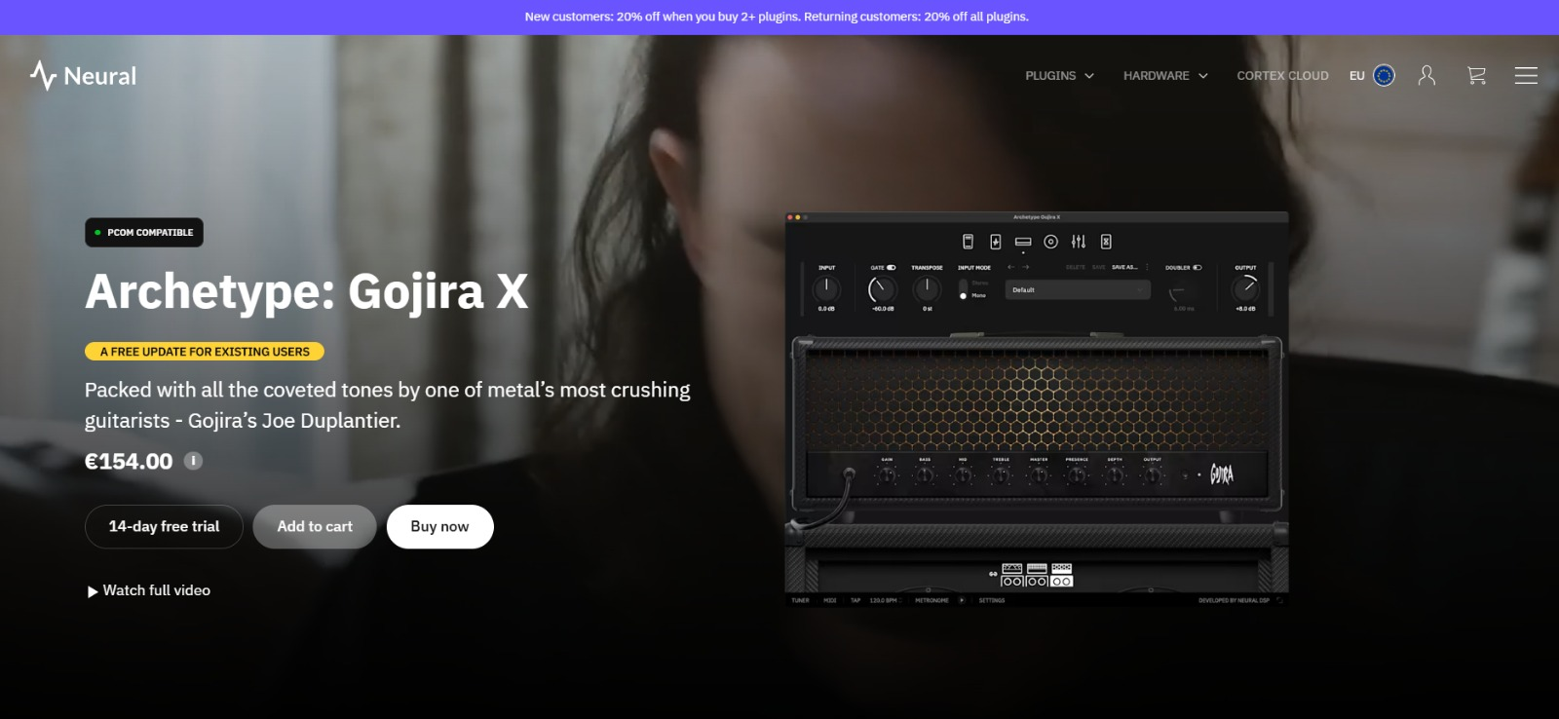

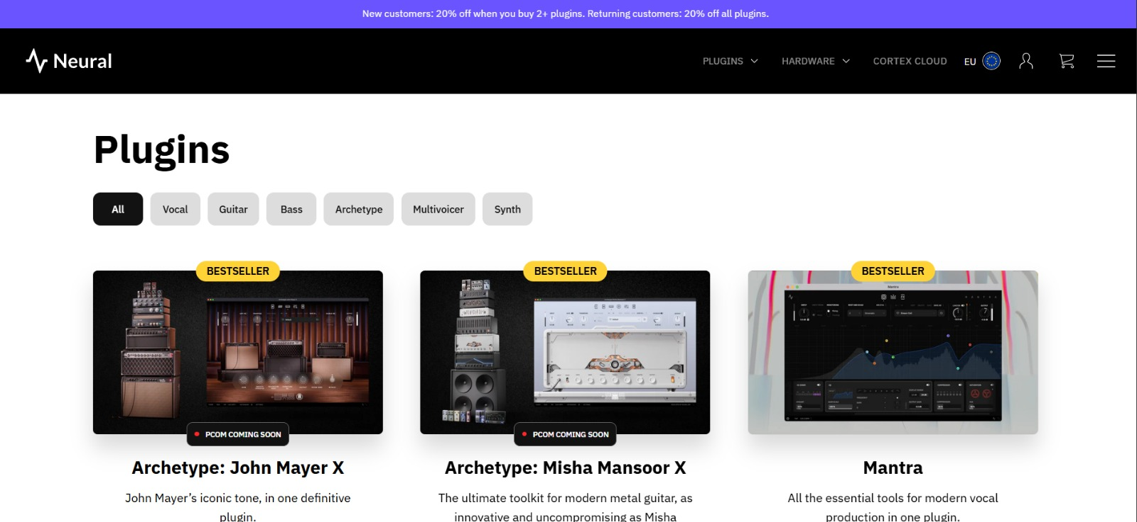
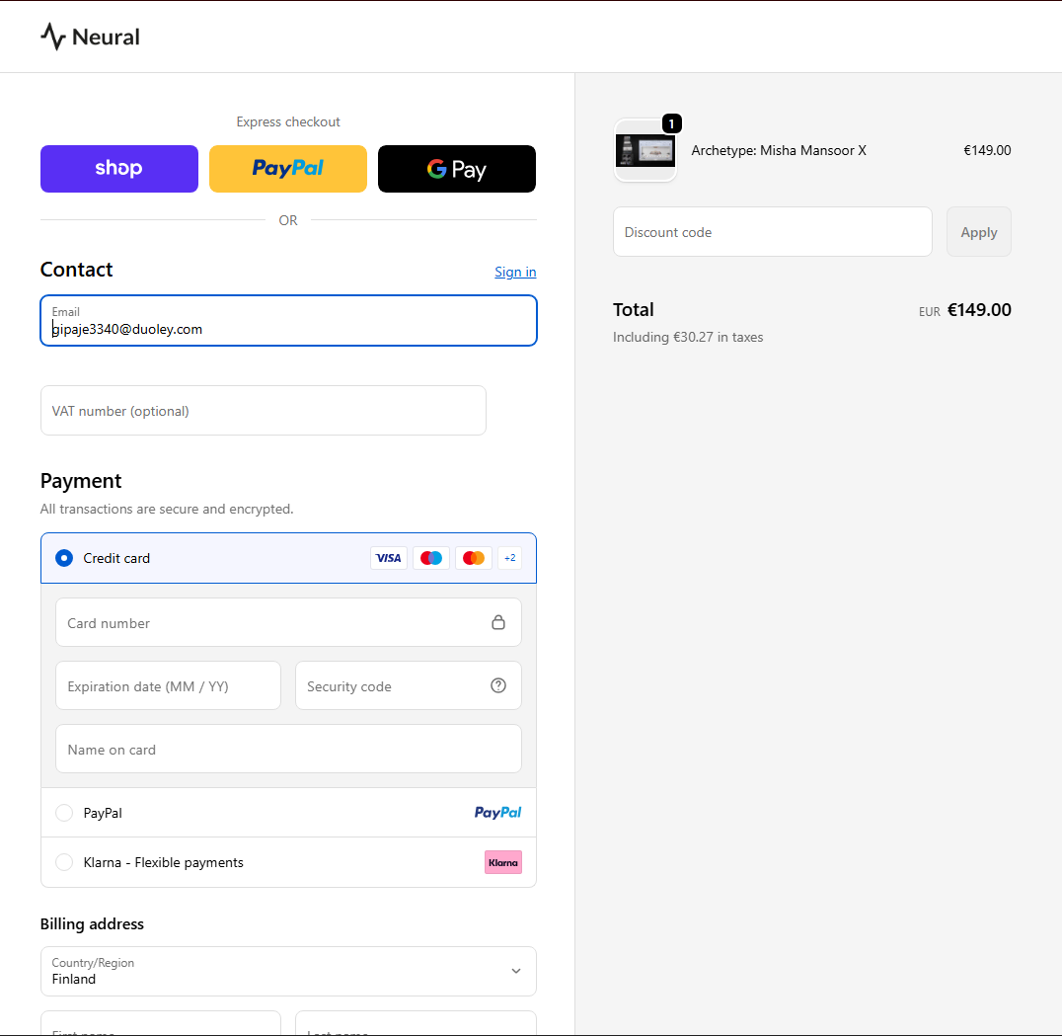
Nel Catalogo che ci viene offerto nella sezione Plugins possiamo selezionare i prodotti desiderati e inserirli nel carrello. Ci verrà però chiesto di inserire un account per procedere con il pagamento.

Le sue offerte comprendono una suite completa che include pre-effetti (pedali), diverse testate di amplificatori, cabinet con microfoni virtuali posizionabili e post-effetti (delay, riverberi).
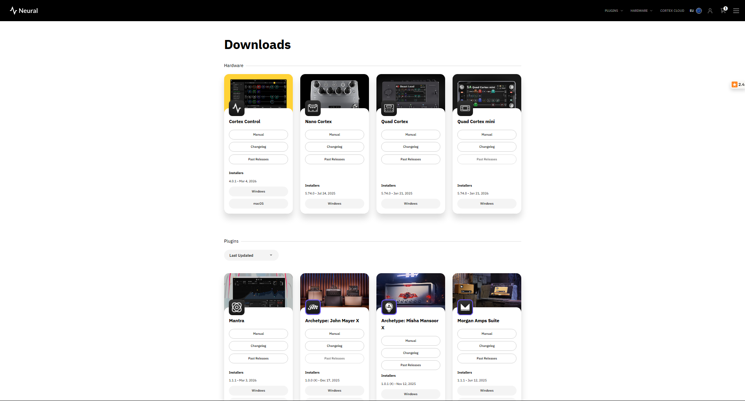
Abbiamo poi una sezione dedicata all’utente dove possiamo visionare tutte le informazioni riguardo alle informazioni personali, i propri ordini e Download che possiamo effettuare di tutti i programmi di loro proprietà

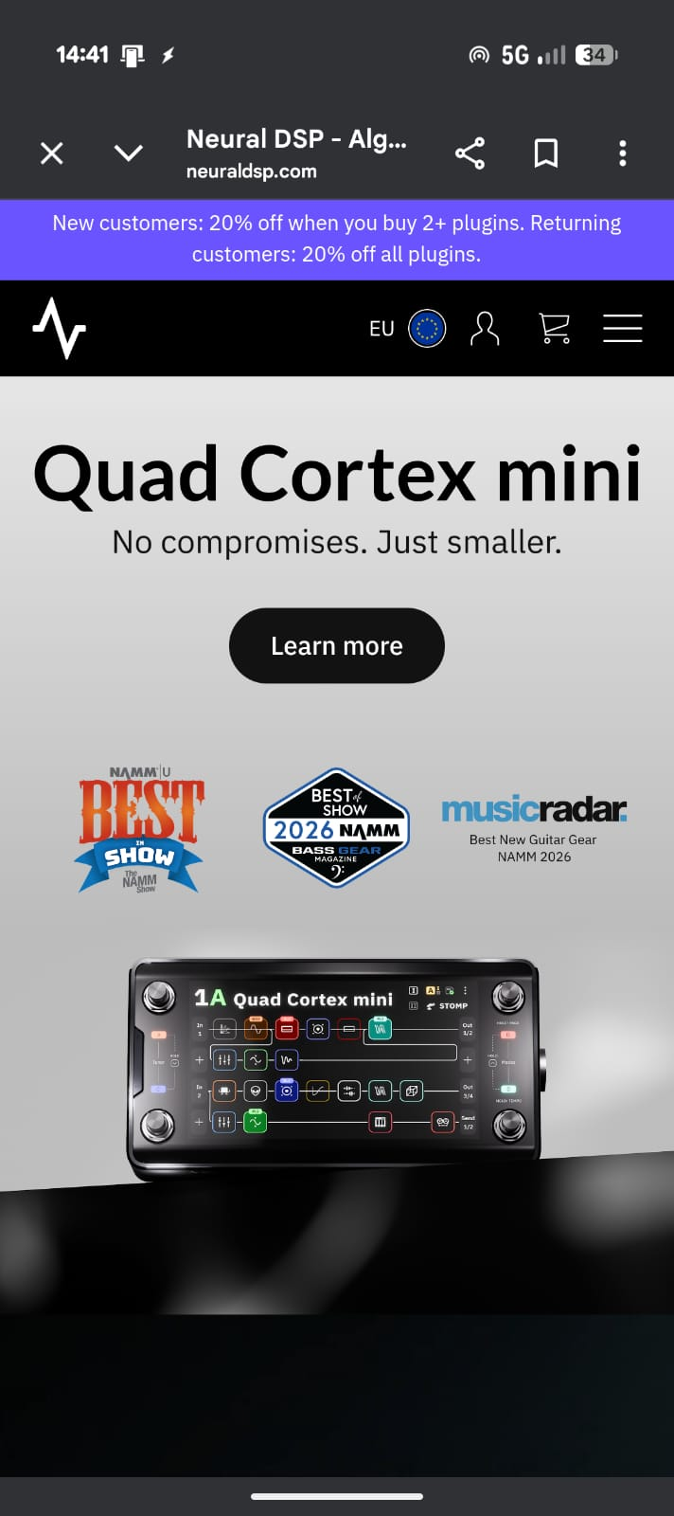

La vista mobile presenta una zona centrale con il plugin di punta del
periodo. In alto abbiamo due aree: una presenta un’offerta per i
x visitatori, l’altra, subito sotto, presenta il logo, la scelta della lingua,
un accesso veloce all’account e al carrello e un menù a comparsa per
altre funzionalità

- PluginBoutique (VST Plugins, Synth Presets, Effects, Virtual Instruments, Music Plugins from Pluginboutique)
PluginBoutique è un’azienda inglese che funge da intermediario tra i grandi (e piccoli) sviluppatori di software musicali e l'utente finale fornendo un ecosistema che gestisce licenze, aggiornamenti e installazioni.

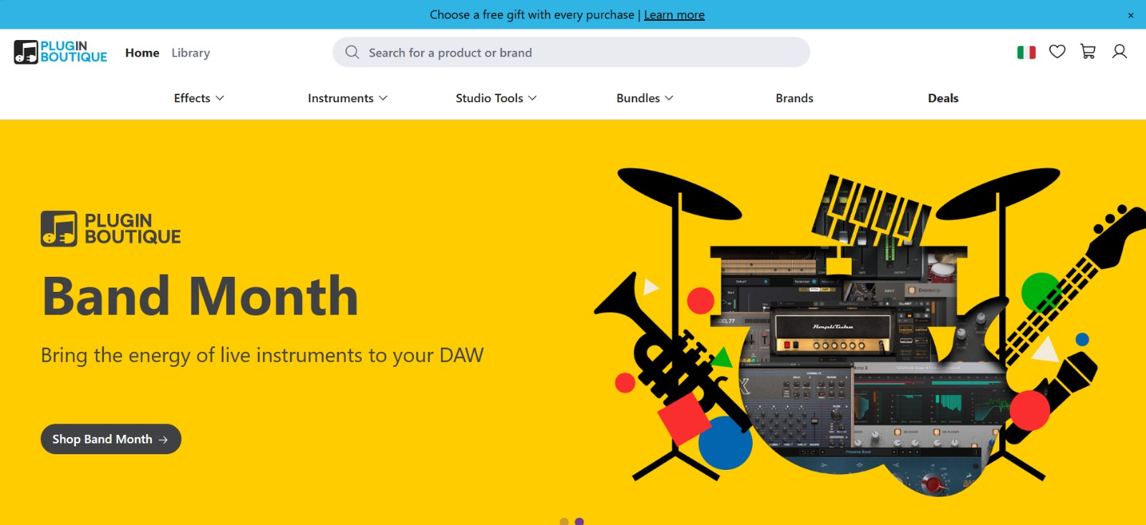
Ha come punti di forza un catalogo immenso che spazia da giganti dell’industria fino a plugin e lincenze indipendenti, offerte e sconti, vendite di bundle e premi per l’affiliazione dei clienti.

La home del sito porta al centro l’offerta del mese, con un tassto per raggiungere velocemente la pagina di riferimento. In alto troviamo tre barre:
    - Una che porta ad un’offerta per I visitatori.
    - La seconda contiene il logo, una barra di ricercar e tasti per accedere a catalogo, lingua, preferiti, carello e profile.
    - L’ultima contiene dei filtri di ricerca predefiniti e organizzati in macrocategorie
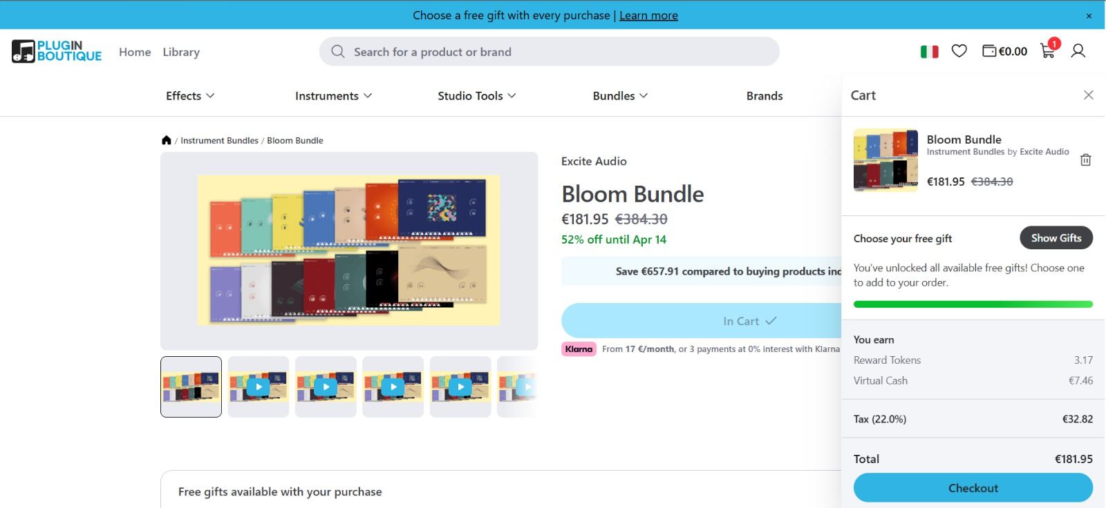
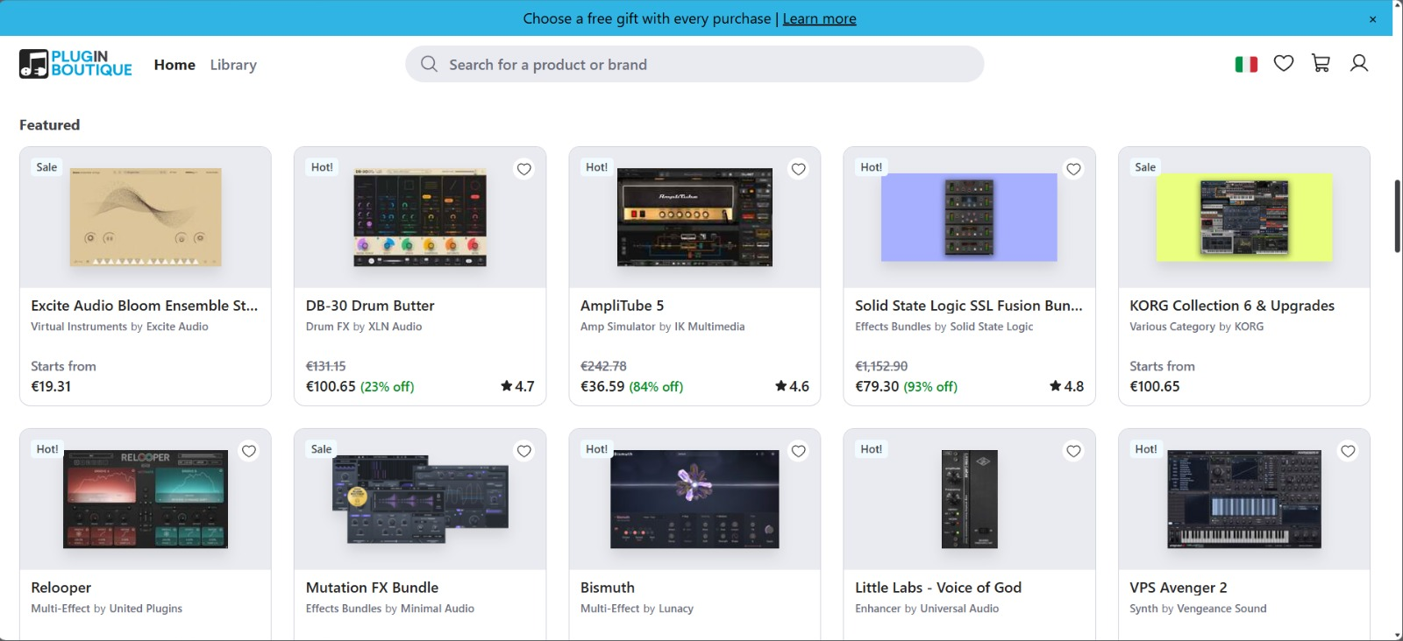
Il catalogo offre una vista veloce sui vari
prodotti offerti, con un’immagine
rappresentativa, il prezzo e lo sconto applicabile.
Quando si seleziona un prodotto e lo si aggiunge al carrello, quest’ultimo viene previsualizzato nella parte destra della schermata dando un resoconto degli ordini, una barra che indica l’ottenimento di un premio e un pulsante per completare gli acquisti.
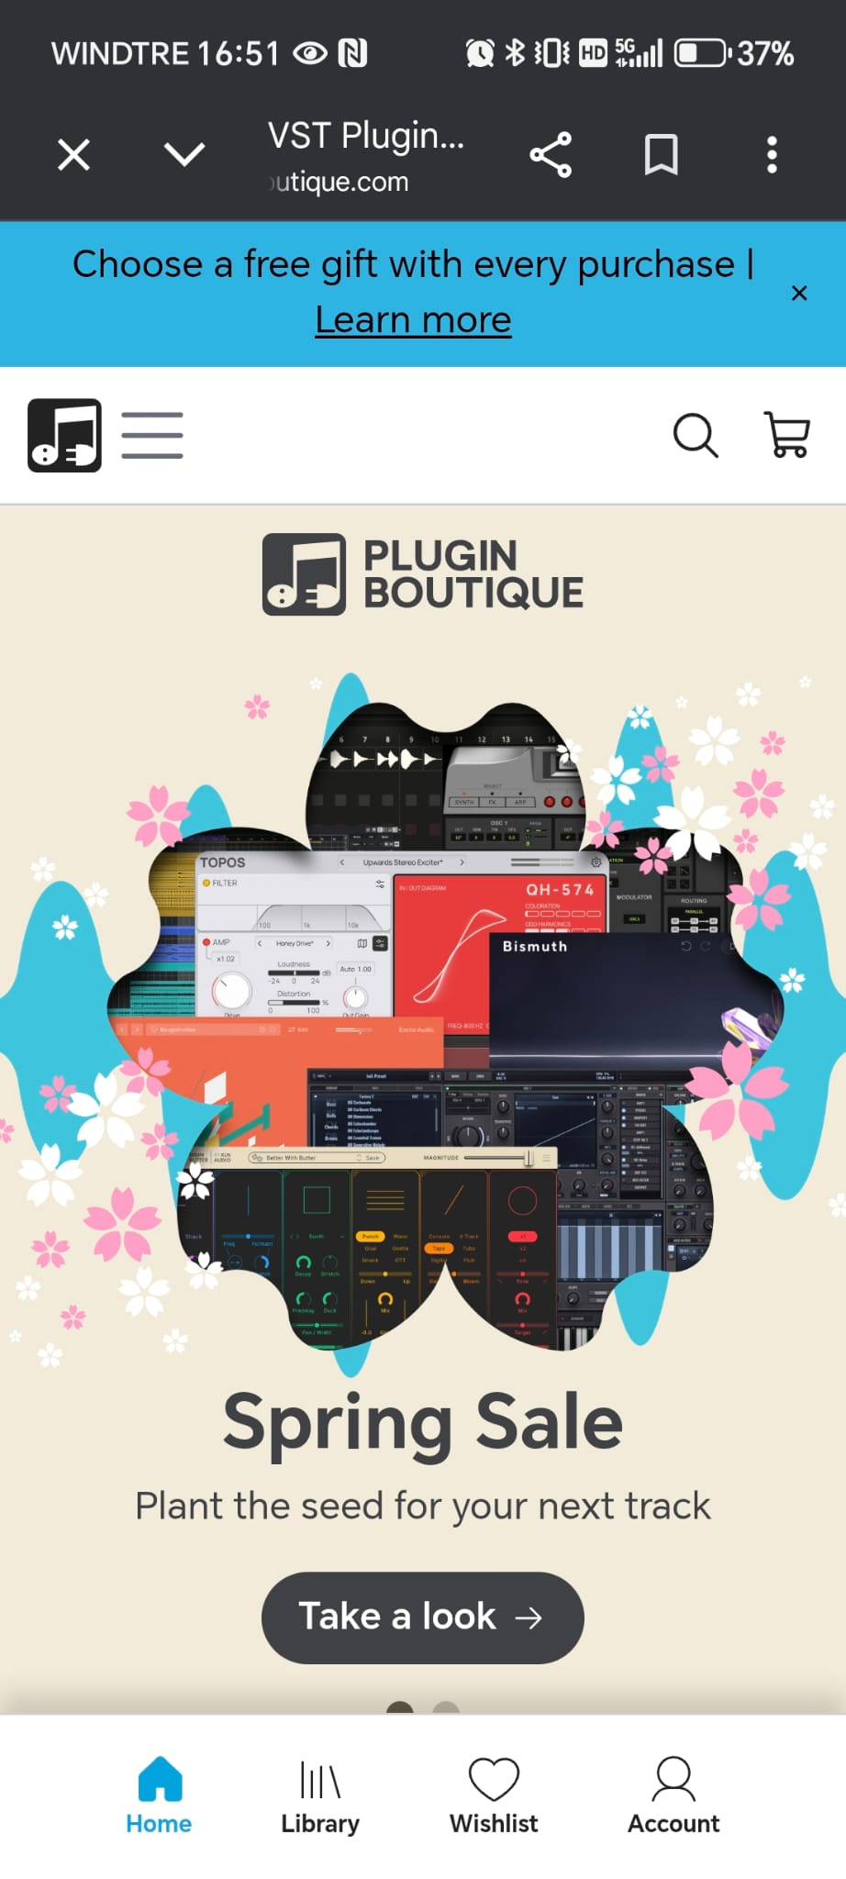
Analogamente alla versione desktop, la versione mobile è
organizzata con una zona centrale che riporta all’offerta del
momento e tre aree per:
          - Offerte visitatori;
          - Carrello, ricerca, menù a comparsa e logo;
          - Account, preferiti, libreria degli acquisti e home.

4. Utenti del sito
Indicare le tipologie di utenti ed elencare le funzionalità del sito a cui potranno accedere.
Tipologia utente | Funzionalità accessibili
Visitatore non registrato | Visualizzare il catalogo.  Visualizzare i dettagli di un prodotto.  Aggiungere e rimuovere un elemento nel carrello.  Registrarsi.  Ricercare effetti e plugin tramite barra di ricerca e filtri quali:  - Genere musicale di riferimento  - Strumento/i  - Categoria di effetti  - Ordine (alfabetico, dal più costoso al meno costoso…)  - Range di costo  La registrazione è richiesta per la finalizzazione dell’acquisto e verrà richiesta esplicitamente all’utente guest.
Utente registrato | Funzioni disponibili agli utenti non registrati.  Finalizzazione di un acquisto.  Upload e Download di tracce audio al momento dell’acquisto.  Richiesta e scarico fattura.  Visualizzazione storico ordini.  Modifica informazioni personali (indirizzo di spedizione, email, nome, cognome, metodo di pagamento…).  Inserimento feedback sulle tracce completate.  Gestione preferiti.  Creazione di un proprio catalogo di file audio (con spazio limitato). precaricati sul sito prima di effettuare l’acquisto.  Finalizzazione acquisto con sandbox.
Amministratore | Aggiunta, modifica ed eliminazione degli articoli presenti sul sito.  Gestione ordini. Obbligatorio, l’amministratore deve poter:  - Filtrare gli ordini  - Ordinarli per data, cliente…  - Confermare la presa in carico degli ordini  - Scaricare le tracce degli utenti e ricaricarle successivamente

5. Diagramma Navigazionale
Inserire il diagramma che mostra la struttura di navigazione del sito: pagine, collegamenti e flusso utente.

[ Inserire qui il diagramma navigazionale — es. immagine esportata da draw.io, Figma, ecc. ]

Legenda:
[Inserire eventuali note esplicative al diagramma]

6. La base di dati (Schema ER)
Inserire lo schema Entità-Relazione (ER) della base di dati del progetto, con entità, attributi e relazioni.
[ Inserire qui lo schema ER — es. immagine esportata da draw.io, MYSQL, ecc. ]

Legenda :
[Inserire eventuali note esplicative]

7. Layout
Inserire i wireframe o mockup delle pagine principali del sito (es. homepage, pagina prodotto, carrello, checkout).

8. Tema
Descrivere il tema grafico scelto per il sito: stile visivo, ispirazione, tono comunicativo.
Stile visivo:
[Descrivere lo stile: moderno, minimalista, vintage, corporate, ecc.]
Ispirazione e riferimenti:
[Citare eventuali siti o trend di design a cui ci si è ispirati]
Tono comunicativo:
[Formale, informale, giovane, professionale, ecc.]

9. Scelta dei colori
Definire la palette cromatica del sito: colori principali, secondari, di sfondo con codici esadecimali.
Palette cromatica:
Ruolo | Codice HEX | Utilizzo | Campione
Colore primario | [#XXXXXX] | [Intestazioni, bottoni principali] | [colore]
Colore secondario | [#XXXXXX] | [Accenti, link] | [colore]
Sfondo principale | [#XXXXXX] | [Background pagina] | [colore]
Sfondo alternativo | [#XXXXXX] | [Card, sezioni alternate] | [colore]
Testo principale | [#XXXXXX] | [Corpo del testo]
Testo secondario | [#XXXXXX] | [Didascalie, note]
……… | [#XXXXXX] | [Didascalie, note]

Motivazione delle scelte cromatiche:

